Klasifikacija ručno pisanih znamenaka i slova korištenjem neuronskih mreža

Projektna dokumentacija

Verzija 1.0

Sadržaj

1. Puni naziv projekta 4

2. Opis problema/teme projekta 4

3. Cilj projekta 4

4. Voditelj studentskog tima 4

5. Rezultat(i) 4

6. Slični projekti 5

7. Resursi 5

8. Glavni rizici 6

9. Smanjivanje rizika 6

10. Glavne faze projekta 6

11. Struktura raspodijeljenog posla (engl. *Work Breakdown Structure* - WBS) 7

12. Kontrolne točke projekta (engl. *milestones*) 7

13. Gantogram 8

14. Zapisnici sastanaka 8

Prijedlog i plan projekta

*Na koji način koristiti predložak?*

*Tekst pisan u italic formi opisuje koje informacije je potrebno uključiti u pojedino poglavlje Prijedloga.*

*Za upis vlastitog teksta, potrebno je pritisnuti <ENTER> nakon italic teksta.*

*Tekst upisan u <trokutastim zagradama> treba zamijeniti s onim što se navodi.*

*Svi članovi tima trebaju pročitati plan i suglasiti se s njime, a to potvrđuju svojim potpisom na kraju dokumenta.*

# Puni naziv projekta

*[Navesti puni naziv projekta iz kojeg će biti vidljiva problematika/tematika kojom se projekt bavi.]*

Klasifikacija ručno pisanih znamenaka i slova korištenjem neuronskih mreža.

# Opis problema/teme projekta

*[Objasniti problem, odnosno temu projekta, objasniti ukratko tip, uvjete i kontekst projekta.]*

Tradicionalnim načinom programiranja jako je teško ili gotovo nemoguće riješiti probleme iz domene računalnog vida. Metode strojnog učenja pokazale su se kao vrlo dobro rješenje takvih problema. Umjesto da eksplicitno definiramo pravila, dopuštamo računalu da samo uči iz podataka i donosi zaključke.

Jedan od problema računalnog vida, a ujedno i tema ovoga projekta, je klasifikacija ručno pisanih znamenaka i slova. Odabrano rješenje je neuronska mreža trenirana nad EMNIST skupom podataka.

EMNIST skup podataka sastoji se od sličica veličine 28x28 piksela, na kojima je prikazana znamenka ili slovo, i pripadajućih labela. Znamenke mogu biti od 0-9, a slova mogu biti mala ili velika slova engleske abecede. Zbog sličnosti u izgledu, ne razlikujemo velika i mala slova C, I, J, K, L, M, O, P, S, U, V, W, X, Y i Z nego ih promatramo kao jednu klasu. Što u konačnici daje 47 klasa za klasifikaciju.

# Cilj projekta

*[Navesti predviđeni cilj ili ciljeve projekta. Definiranje ciljeva omogućuje određivanje pravca u kojem će se kretati izvođenje projekta. Navesti predviđeno trajanje projekta.]*

Cilj je projekta upoznati se s osnovnim terminima koji se koriste u strojnom učenju, te savladati dizajniranje i treniranje neuronskih mreža u programskom jeziku Python korištenjem knjižnice Tensorflow.

# Voditelj studentskog tima

*<Ime i prezime studenta>*

Renato Jurišić

# Rezultat(i)

*[Navesti što će se isporučiti na kraju projekta, voditi računa da osim rezultata u vidu nekog proizvoda ovdje treba navesti i svu dokumentaciju.]*

* Interaktivna python aplikacija koja klasificira sliku koju korisnik nacrta mišem
* Neuronska mreža koja klasificira EMNIST skup podataka s velikom preciznošću
* Neuronska mreža koja klasificira EMNIST skup podataka s velikom brzinom
* Tehnička dokumentacija
* Prezentacija o projektu

# Slični projekti

*[Navesti projekte koji su povezani s dotičnim projektom.]*

**Snapchat**

Mobilna aplikacija snapchat koristi sustav za prepoznavanje lica temeljem kontrasta uzoraka koji se uobičajeno nalaze na ljudskom licu.

**Tesla Autopilot System**

Automobili su opremljeni s više vanjskih kamera, ultrazvučnim senzorima i snažnim računalom uspješno prepoznaje svoju okolinu i sve što se u njoj nalazi.

**Detekcija grešaka koristeći računalni vid**

Koristeći tehnologiju računalnog vida, danas se u brojnim indrustrijama time detektiraju pogreške ili nepravilnosti kojima se proizvodi razlikuju od predviđenih.

**U medicini**

Razvijene su već brojne aplikacije u različitim područjima (npr. otkrivanje raka kože...) koje pomažu doktorima u detektiranju bolesti prepoznavajući male razlike između bolesnih i zdravih stanica.

# Resursi

*[Navesti ljudske i ostale resurse potrebne za uspješno dovršenje projekta. Popuniti tablicu raspoloživih članova tima s podacima važnim za projekt. Mogu se navesti znanja i vještine člana koje mogu biti od koristi za projekt, na primjer znanja Java-e, XML-a, iskustvo u radu s MS Projectom, sudjelovanje u sličnim projektima ili bilo kakva korisna informacija. Ako projekt koristi i druge resurse napraviti posebnu tablicu za njih. U kolonu Napomene treba upisati sve termine kad dotični član tima neće biti raspoloživ za rad na projektu (putovanja, odmori, odsustva).]*

**Tablica ljudskih resursa**

|  |  |  |  |
| --- | --- | --- | --- |
| **Ime i prezime** | **E-mail adresa** | **GSM broj** | **Napomene** |
| Marko Bagarić | marko.bagaric@fer.hr |  |  |
| Filip Begović | filip.begovic@fer.hr |  |  |
| Lovro Glogar | lovro.glogar@fer.hr |  |  |
| Renato Jurišić | renato.jurisic@fer.hr |  |  |
| Filip Weisser | filip.weisser@fer.hr |  |  |

# Glavni rizici

*[Navesti glavne zapreke za ostvarenje uspjeha projekta, te posljedice ukoliko projekt ne uspije.]*

Glavna zapreka za ostvarenje uspjeha projekta je vrijeme, jer imamo određene rokove do kojih se treba dovršiti rad. Ostale resurse i izvore imamo dostupne.

Posljedice ukoliko projekt ne uspije će u najgorem slučaju biti loša ocjena, jer cilj nam je samo upoznati se sa područjem strojnog učenja i računalnog vida.

# Smanjivanje rizika

*[Navesti korake koji će se poduzeti kako bi se što je moguće više umanjio svaki od prethodno navedenih rizika.]*

Kako bismo smanjili rizik kašnjenja zadatka, potrudit ćemo se pravovremeno organizirati poslove i zadavati si rokove za manje dijelove zadatka. Tako ćemo raditi kontinuirano i motivirati jedni druge za rad.

# Glavne faze projekta

*[Navesti glavne faze projekta, te ukratko objašnjenje po kojem načelu je projekt podijeljen na te faze- vremenska organizacija, smanjenje rizika, raspoloživost resursa i/ili nešto drugo.]*

1. Faza: Upoznavanje s konceptima strojnog učenja
2. Faza: Upoznavanje s alatima
3. Faza: Izrada arhitekture neuronskih mreža
4. Faza: Treniranje neuronskih mreža
5. Faza: Interaktivna python aplikacija

Projekt je podijeljen u faze prema linearnom slijedu događaja.

# Struktura raspodijeljenog posla (engl. *Work Breakdown Structure* - WBS)

*[Nacrtati WBS s navedenim aktivnostima projekta.]*

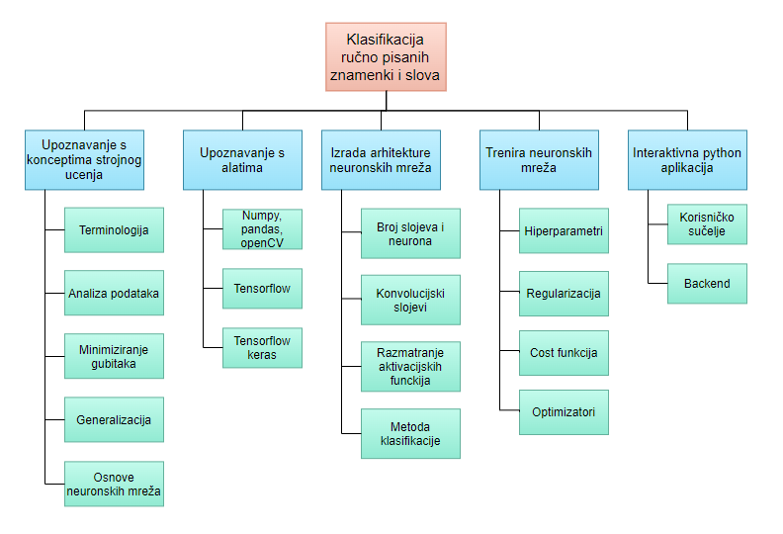

# Kontrolne točke projekta (engl. *milestones*)

*[Općenito, kontrolna točka projekta je događaj ili rezultat neke aktivnosti koji ukazuje na to je li projekt u skladu sa zadanim rokovima ili kasni. Ta informacija se upisuje u kolonu o statusu projekta. Ako projekt kasni moraju se poduzeti akcije da se rokovi dostignu. Za svaku kontrolnu točku treba odrediti točan datum. Po potrebi se mogu dodavati ili oduzimati redovi tablice.]*

**Tablica kontrolnih točki projekta**

|  |  |  |  |
| --- | --- | --- | --- |
| **Kontrolne točke** | **Planirani datum** | **Realizirani datum** | **Status projekta** |
| Provjera instalacija svih potrebnih alata | 10.12.2021. |  |  |
| Izrađena arhitektura neuronske mreže | 15.12.2021. |  |  |
| Prikupljen sav potreban dataset | 19.12.2021. |  |  |
| Početak treniranja neuronske mreže | 20.12.2021. |  |  |
| Završena python aplikacija | 8.1.2022. |  |  |

# Gantogram

*[Izraditi Gantogram pomoću programa MS Project, Open Workbench, Microsoft Excel - http://office.microsoft.com/hr-hr/excel/HA010346051050.aspx, i sl. Pohraniti prikaz Gantograma (screenshot) i postaviti ga unutar ovog poglavlja kao ubačenu sliku.]*

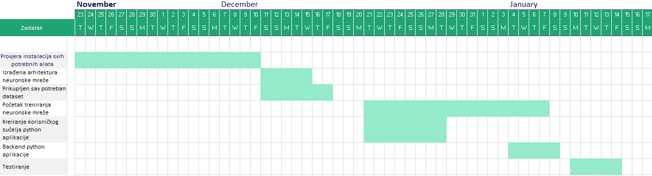

# Zapisnici sastanaka

*[Ovdje za svaki održani sastanak navesti: datum, vrijeme i mjesto održavanja sastanaka, popis nazočnih, glavne zaključke sastanka.]*

|  |  |  |  |  |
| --- | --- | --- | --- | --- |
| **Datum** | **Vrijeme** | **Mjesto održavanja** | **Popis nazočnih** | **Glavne zaključke sastanka** |
| 21.10.2021. | 11:00 | FER (D303) | Zoran Kalafatić,  Marko Bagarić,  Filip Begović,  Lovro Glogar,  Renato Jurišić,  Filip Weisser | Predstavljanje projektne teme.  Upoznavanje tima. |
| 26.10.2021. | 20:00 | online (MS Teams) | Marko Bagarić,  Filip Begović,  Lovro Glogar,  Renato Jurišić,  Filip Weisser | Detekcija objekata putem neuronskih mreža. |
| 28.10.2021. | 16:00 | FER (D305) | Zoran Kalafatić,  Marko Bagarić,  Filip Begović,  Lovro Glogar,  Renato Jurišić,  Filip Weisser | Diskusija sa mentorom oko neuronskih mreža. |
|  |  |  |  |  |

|  |  |
| --- | --- |
| **Suglasan s dokumentom (potpisuju članovi tima):** |  |
| Marko Bagarić | Datum: ____________ Potpis: ____________ |
| Filip Begović | Datum: ____________ Potpis: ____________ |
| Lovro Glogar | Datum: ____________ Potpis: ____________ |
| Renato Jurišić | Datum: ____________ Potpis: ____________ |
| Filip Weisser | Datum: ____________ Potpis: ____________ |
|  |  |
|  |  |
|  |  |

|  |  |
| --- | --- |
| **Odobrio(potpisuje nastavnik):**  Zoran Kalafatić |  |

|  |  |
| --- | --- |
| Datum: ____________ | Potpis: ____________ |